Perfekta resultat med 1-skärig fullradiefräs

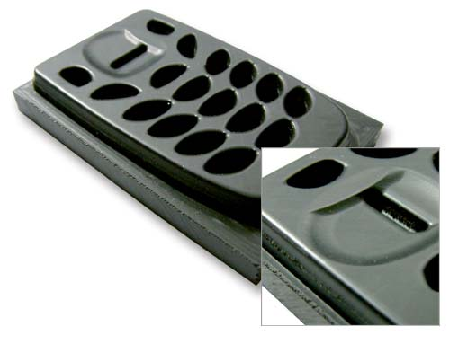

Med 1-skäriga fullradiefräsar från DATRON uppnås högsta möjliga spåneffekt.
Dessa verktyg kompletterar dagens väl beprövade 2-skäriga fullradiefräsar.
Man har använt och anpassat skärgeometrin från de redan befintliga 1-skäriga
fräsverktyg.
De 1-skäriga fullradiefräsarna med kulslipning lämpar sig särskilt bra för 3D-
bearbetning i aluminium och plast. Högvärdiga fräsresultat realiseras vid mycket
hög matning.
Den avgörande fördelen ligger framförallt i den 1-skäriga fullradiefräsens extremt
snabba spånbortföring och utmärkta snittförhållande på stjärnan. I jämförelse
med en 2-skärig fullradiefräs är detta ett väsentligt plus, eftersom spånkanalen
på stjärnan är mycket trång. Det stora spåret på de nya 1-skäriga fullradiefräsarna
möjliggör en extremt snabb spånbortföring och utmärkt yta vid en ca. 30 % högre
spåneffekt, vilket förkortar tillverkningstiden.
Ytterligare en fördel är märkbar vid plastbearbetning. Eftersom endast ett snitt
per varv utförs är värmeutvecklingen lägre än vid användning av 2-skärig fullradiefräs.
Detta är mycket bra vid användning av högvarviga spindlar.
Kontakta oss för ytterligare information eller besök oss på Plastteknik 4-5 Maj i Malmö
Vi finns i monter H04.
SOLECTRO AB
www.solectro.se

